1. **Scenario chuẩn cho modul “Quản lý sách”:**

1. Quản lý khởi chạy ứng dụng để chỉnh sửa thông tin sách “Giáo trình CNPM”.

2. Giao diện quản lý chính hiện ra với 4 lựa chọn: Quản lý sách, Quản lý việc mượn sách, Quản lý việc trả sách, Xem thống kê.

3. Quản lý chọn: Quản lý sách.

4. Giao diện quản lý sách hiện ra với 3 lựa chọn: thêm, sửa, xoá sách.

5. Quản lý chọn sửa sách.

6. Giao diện tìm sách hiện ra gồm: một ô nhập văn bản cho mã sách, một nút tìm kiếm.

7. Quản lý nhập từ khoá “Giáo trình CNPM” sau đó bấm nút tìm kiếm.

8. Danh sách các sách có tên sách chứa từ khoá sẽ hiện ra:

|  |  |  |  |  |  |  |  |
| --- | --- | --- | --- | --- | --- | --- | --- |
| Mã | Tên | Tác giả | Năm xuất bản | Giá bìa | Số lượng | Mã vạch | Mô tả |
| INT123 | Giáo trình CNPM | A | 2023 | 10.000 | 100 | ||||||||||||||| | Giáo trình |
| INT124 | Giáo trình CNPM và UD | B | 2023 | 10.000 | 100 | ||||||||||||||| | Giáo trình |

9. Quản lý bấm vào dòng đầu tiên, tương ứng sách “Giáo trình CNPM”.

10. Giao diện chỉnh sửa sách hiện ra với các giá trị và thuộc tính của sách được chọn:

Mã: INT123

Tên: Giáo trình CNPM

Tác giả: A

Năm xuất bản: 2023

Giá bìa: 10.000

Số lượng: 100

Mã vạch: |||||||||||||||

Mô tả: Giáo trình

11. Quản lý chỉnh sửa số lượng sách thành 90 và bấm nút cập nhật.

12. Thông báo cập nhật sách thành công hiện ra và trở về giao diện quản lý chính.

**Ngoại lệ:**

8. Không tìm thấy bất kì sách nào

1. **Trích và vẽ biểu đồ các lớp thực thể của toàn bộ hệ thống**

**Bước 1**: Mô tả hệ thống

• Mỗi đầu sách (Mã, tên, tác giả, năm xuất bản, giá bìa, số lượng, mã vạch, mô tả) có thể được mượn nhiều lần khác nhau bởi nhiều bạn đọc khác nhau

• Mỗi bạn đọc có một thẻ bạn đọc chứa mã, tên, ngày sinh, địa chỉ, số điện thoại, mã vạch của bạn đọc đó

• Mỗi lần mượn được mượn tối đa 5 quyển sách, và tổng số sách đang mượn bởi một người cũng không được quá 5 quyển

• Thời gian tối đa mượn 1 quyển sách là 1 tháng kể từ ngày mượn quyển đó, nếu trả sau thời hạn này thì sẽ bị phạt 20% giá trị bìa sách.

• Mỗi lần trả sách có thể trả một phần hoặc toàn bộ số lượng sách đang mượn

• Khi mượn sách mới, thủ thư vẫn xem được danh sách các sách mà một độc giả đã mượn và trả rồi hoặc chưa trả trước đấy.

**Bước 2+3**: Trích xuất danh từ và phân loại

Đầu sách: cần quản lý -> lớp Book

Bạn đọc: cần quản lý -> lớp Reader

Việc mượn sách: cần quản lý -> lớp Borrowing

Việc trả sách: cần quản lý -> lớp ReturnEvent

Thủ thư: không cần thiết vì chỉ có 1 loại người quản lý -> loại bỏ

Thống kê:

Thống kê sách được mượn nhiều: BookStat

Thống kê tác giả có sách được mượn nhiều: AuthorStat

Các lớp ban đầu: Book, Reader, Borrowing, ReturnEvent và các lớp thống kê: BookStat, AuthorStat

**Bước 4+5**: Mối quan hệ giữa các lớp

- Mỗi đầu sách có thể được mượn nhiều lần khác nhau bởi nhiều bạn đọc khác nhau, mỗi lần mượn được mượn tối đa 5 quyển sách, và tổng số sách đang mượn bởi một người cũng không được quá 5 quyển vì vậy Book- Reader là n-n vì vậy chúng ta cần class ở giữa là Borrowing, Mỗi Book và Reader xác định duy nhất một Borrowing

- Mỗi lần trả sách có thể trả một phần hoặc toàn bộ số lượng sách đang mượn vì vậy Borrowing – ReturnEvent là 1-n

- Các lớp thống kê sử dụng lại thuộc tính của lớp thực thể tương ứng, vì vậy chúng có thể kế thừa các lớp thực thể tương ứng: BookStat, AuthorStat kế thừa Book

1. A picture containing text, screenshot, diagram, line

   Description automatically generated **Thiết kế tĩnh: thiết kế giao diện và vẽ biểu đồ lớp MVC chi tiết**

Hình 1: Biểu đồ lớp thực thể

**Thiết kế giao diện hệ thống:**

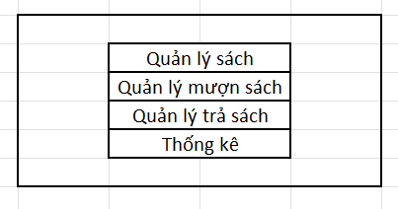

Hình 2: Giao diện quản lý chính

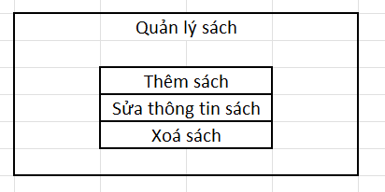

Hình 3: Giao diện quản lý sách

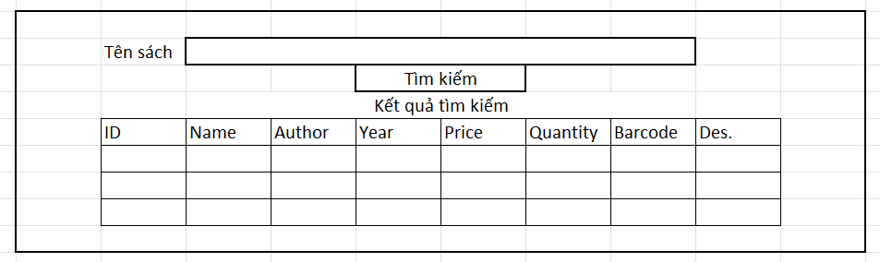

Hình 4: Giao diện tìm kiếm sách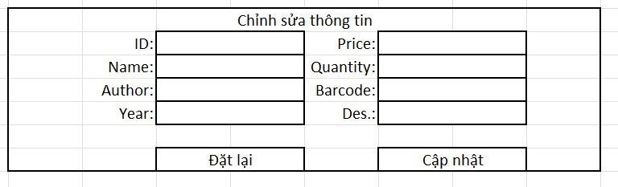Hình 5: Giao diện chỉnh sửa thông tin sách

**Biểu đồ lớp MVC chi tiết:**

**View:**

* ManagerHomeFrm là giao diện chính cho quản lý. Nó cần ít nhất một nút để đi đến chức năng quản lý sách.
* ManageBookFrm là giao diện để quản lý sách. Nó cần ít nhất một nút để chuyển đến chức năng chỉnh sửa sách.
* SearchBookFrm là giao diện tìm kiếm sách để chỉnh sửa. Nó cần một trường văn bản để nhập từ khóa để tìm kiếm sách theo tên, nút để tìm kiếm và bảng để hiển thị danh sách sách có tên chứa từ khoá.
* EditBookFrm là giao diện để chỉnh sửa các thuộc tính của một đầu sách. Nó cần các trường văn bản cho: Mã, tên, tác giả, năm xuất bản, giá bìa, số lượng, mã vạch, mô tả. một nút để cập nhật và một nút để đặt lại

**Control:**

* DAO là một lớp chung của DAO. Nó chỉ có cấu trúc để kết nối với DB và cung cấp kết nối chung cho tất cả các lớp DAO kế thừa trong hệ thống.
* BookDAO là class để thao tác với DB liên quan đến đối tượng Book. Trong mô-đun này, nó cần hai phương pháp:
  + searchBook(): để tìm kiếm tất cả các sách có tên chứa từ khóa đã nhập.
  + updateBook(): để cập nhật thông tin một đầu sách nhập liệu.

**Model:** Book.

Hình 6: Biểu đồ lớp MVC

1. **Vẽ biểu đồ tuần tự mô tả tuần tự hoạt động của modul**
2. Quản lý khởi chạy chương trình.
3. Hệ thống gọi phương thức constructor ManagerHomeFrm() lớp ManagerHomeFrm.
4. Giao diện ManagerHomeFrm được hiển thị cho người quản lý.
5. Người quản lý chọn “Quản lý sách”.
6. Phương thức actionPerformed() của lớp ManagerHomeFrm được gọi.
7. Phương thức actionPerformed() gọi lớp ManageBookFrm.
8. Phương thức constructor ManageBookFrm() được gọi.
9. Giao diện ManagerBookFrm được hiển thị cho người quản lý.
10. Người quản lý chọn “Sửa thông tin sách”.
11. Phương thức actionPerformed() của lớp ManageBookFrm được gọi.
12. Phương thức actionPerformed() gọi lớp SearchBookFrm.
13. Phương thức constructor SearchBookFrm() được gọi.
14. Giao diện SearchBookFrm được hiển thị cho người quản lý.
15. Người quản lý nhập tên sách và bấm tìm kiếm.
16. Phương thức actionPerformed() của lớp SearchBookFrm được gọi.
17. Phương thức actionPerformed() gọi phương thức searchBook() của lớp BookDAO.
18. Phương thức searchBook() tìm kiếm sách theo tên.
19. Phương thức searchBook() gọi lớp Book để tạo một object chứa kết quả tìm kiếm.
20. Lớp Book tạo ra mỗi object Book cho kết quả được tìm thấy.
21. Lớp Book trả lại object Book cho phương thức searchBook().
22. Phương thức searchBook() trả lại kết quả cho phương thức actionPerformed() của lớp SearchBookFrm.
23. Phương thức actionPerformed() hiển thị kết quả tới người quản lý.
24. Người quản lý bấm vào 1 đầu sách trong danh sách để tiến hành chỉnh sửa.
25. Phương thức actionPerformed() của lớp SearchBookFrm được gọi.
26. Phương thức actionPerformed() gọi tới lớp EditBookFrm.
27. Phương thức constructor EditBookFrm() được gọi.
28. Giao diện EditBookFrm được hiển thị cho người quản lý.
29. Quản lý chỉnh sửa các thuộc tính và bấm nút cập nhật.
30. Phương thức actionPerformed() của lớp EditBookFrm được gọi.
31. Phương thức actionPerformed() gọi tới lớp Book để đặt lại các thuộc tính được chỉnh sửa.
32. Phương thức set() của lớp Book đặt các thuộc tính được chỉnh sửa vào object Book.
33. Lớp Book trả về kết quả cho phương thức actionPerformed().
34. Phương thức actionPerformed() gọi phương thức updateBook() của lớp BookDAO.
35. Phương thức updateBook() thực thi.
36. Phương thức updateBook() trả kết quả về cho phương thức actionPerformed().
37. Phương thức actionPerformed() hiển thị thống báo thành công.
38. Quản lý bấm nút OK trên thông báo.
39. Phương thức actionPerformed() gọi lớp ManagerHomeFrm().
40. Giao diện ManagerHomeFrm được hiển thị cho người quản lý.

Hình 7: Biểu đồ tuần tự

1. **Một test case chuẩn:**

**Kiểm thử hộp đen**

Lớp tương đương cho id:

|  |  |
| --- | --- |
| 1. Có kí tự đặc biệt | Error |
| 1. <1 kí tự | Error |
| 1. 1 kí tự | Acceptable |
| 1. 1< kí tự <25 | Acceptable |
| 1. 25 kí tự | Acceptable |
| 1. > 25 kí tự | Error(id quá dài) |

Lớp tương đương cho name:

|  |  |
| --- | --- |
| 1. Có kí tự đặc biệt | Error |
| 1. <1 kí tự | Error |
| 1. 1 kí tự | Acceptable |
| 1. 1< kí tự <25 | Acceptable |
| 1. 25 kí tự | Acceptable |
| 1. > 25 kí tự | Error(name quá dài) |

Lớp tương đương cho author:

|  |  |
| --- | --- |
| 1. Có kí tự đặc biệt | Error |
| 1. <1 kí tự | Error |
| 1. 1 kí tự | Acceptable |
| 1. 1< kí tự <25 | Acceptable |
| 1. 25 kí tự | Acceptable |
| 1. > 25 kí tự | Error(author quá dài) |

Lớp tương đương cho price:

|  |  |
| --- | --- |
| 1. Dạng kí tự thay vì số nguyên hoặc số thực | Error |
| 1. Dấu chấm ở cuối | Error |
| 1. < 1 dấu chấm | Acceptable |
| 1. 1 dấu chấm | Acceptable |
| 1. >1 dấu chấm | Error |
| 1. < 12 chữ số | Acceptable |
| 1. 12 chữ số | Acceptable |
| 1. > 12 chữ số | Error(số lượng quá nhiều) |

Lớp tương đương cho quantity:

|  |  |
| --- | --- |
| 1. Dạng kí tự thay vì số nguyên | Error |
| 1. < 12 chữ số | Acceptable |
| 1. 12 chữ số | Acceptable |
| 1. > 12 chữ số | Error(số lượng quá nhiều) |

**Kiểm thử chức năng:**

Các chức năng trong tài liệu đặc tả được sử dụng để tạo testcase:

1. Chỉnh sửa 1 đầu sách

Testcase bổ sung:

1. Chỉnh sửa 1 đầu sách đã tồn tại trong hệ thống
2. Chỉnh sửa 1 đầu sách không tồn tại trong hệ thống